1. 最大，最小宽高：

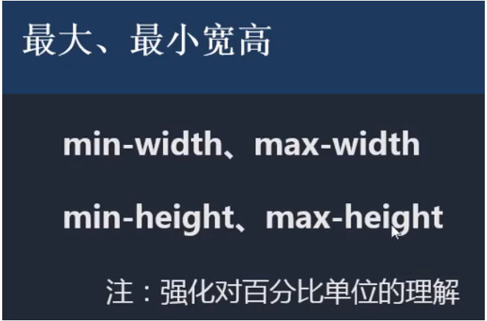

1. %和px的换算：以父容器的大小进行换算。
   1. 一个容器若要适应屏幕的高，则要先给html和body的高设置成100%，然后再将容器的高设置成100%：



